Diseño de la interfaz
En este capítulo se expondrá una descripción del aspecto de la interfaz de usuario. Esta descripción se centrará en mostrar el diseño que presentarán las principales pantallas. También se describirán otros elementos, tales como el aspecto que presentarán las diferentes zonas en las que estarán divididas las pantallas, así como los componentes contenidos en las mismas y la funcionalidad de cada uno de ellos.
La usabilidad (entendida como facilidad de uso y ergonomía de la interfaz del sistema) es uno de los factores más importantes en el diseño de la interfaz del sistema.

Ventana principal
La ventana principal contiene todo lo necesario para interactuar con la aplicación y poder llevar a cabo toda la funcionalidad de la misma.
La interfaz debía de contener los siguientes componentes:
- Título de la aplicación: muestra el título de la aplicación.
- Barra de menús: Muestra todos los menús de la aplicación.
- Barra de herramientas: Muestra todos los iconos de herramientas.
- Entorno de trabajo: Muestra el editor de código, la escena y el resultado de la interpretación.
- Barra de estado: Muestra el estado actual de la aplicación.
El boceto realizado, y finalmente escogido para poder albergar todo lo anterior en una misma ventana de una manera adecuada es el que se muestra en la siguiente imagen.
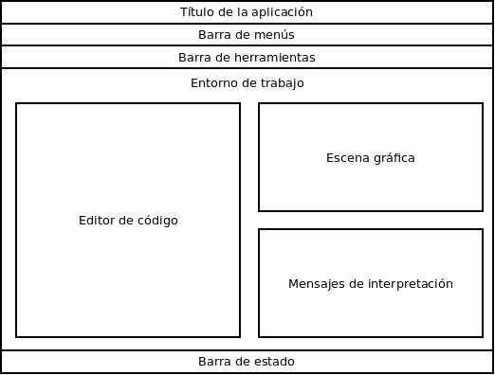
Como puede observarse, podemos encontrar algunos de los elementos propios que ya son comunes en multitud de aplicaciones de modo que el usuario se sienta familiarizado. Esos elementos son tales como el título de la aplicación, la barra de menús, la barra de herramientas y la barra de estado.
En el editor de código el usuario podrá editar el código que posteriormente interpretará. Dicha interpretación generará una escena, la cual será mostrada en la parte superior derecha de la interfaz(Escena gráfica), y unos resultados de interpretación, que serán mostrados en la parte inferior derecha(Mensajes de interpretación).
A continuación se muestra el resultado final de dicho diseño:
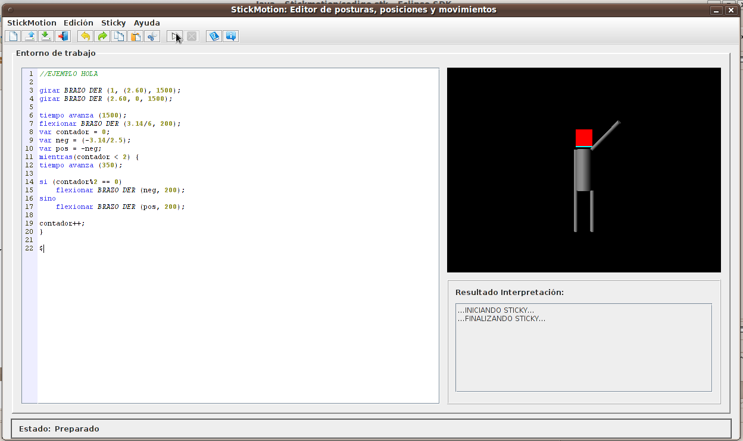
A continuación se describen en detalle cada uno de los componentes que componen la interfaz y necesitan de algún tipo de explicación.

Barra de menús
Describiremos el contenido de la barra de menús y comentaremos la funcionalidad de cada opción, así como el acceso directo por teclado asignado a cada una de las opciones.
La barra de menús contiene 4 menús:
- StickMotion. Contiene las opciones generales de la aplicación:
  - Nuevo... (Ctrl+N). Crea un nuevo documento.
  - Abrir... (Ctrl+O). Abre un documento.
  - Guardar... (Ctrl+S). Guarda el documento.
  - Guardar como... (Ctrl+H). Guarda el documento en una ruta específica.
  - Interpretar... (Ctrl+I). Inicia la interpretación de código.
  - Detener... (Ctrl+D). Detiene la interpretación de código.
  - Salir... (Ctrl+Q). Cierra la aplicación.
- Edición. Contiene opciones del editor:
  - Deshacer (Ctrl+Z). Deshace el último cambio realizado sobre el editor.
  - Rehacer (Ctrl+Y). Rehace el último cambio deshecho.
  - Cortar (Ctrl+X). Corta la porción de código seleccionada.
  - Copiar (Ctrl+C). Copia la porción de código seleccionada.
  - Pegar (Ctrl+V). Pega la porción de código que se encuentre en el portapapeles.
  - Limpiar (Ctrl+L). Limpia el contenido del editor.
- Sticky. Contiene submenús de generación de código y la opción de elección del nivel de depuración.
  - Submenú Bucles. Contiene opciones de generación de bucles:
    - Mientras(...) (Alt+W). Genera un bucle mientras.
    - Para(...;...;...) (Alt+F). Genera un bucle para.
  - Submenú Estructuras de Control. Contiene la opción de generación de estructuras.
    - Si(...) (Alt+S). Genera el código de condición.
    - Opcion(...) (Alt+O). Genera el código de opción-casos.
  - Nivel Depuración (Alt+N). Establece el nivel de depuración.
- Ayuda. Contiene las opciones de ayuda e información adicional de la aplicación.
  - Ayuda (F1). Muestra un mensaje de ayuda.
  - Sobre Sticky. Muestra información sobre el lenguaje Sticky.
  - Acerca de... Muestra información adicional de la aplicación.

Barra de herramientas
La barra de herramientas contiene los siguientes iconos:
- Nuevo Documento. Crea un nuevo documento.
- Abrir un fichero. Abre un fichero.
- Guardar. Guarda el código actual.
- Salir. Cierra la aplicación.
- Deshacer. Deshace el último cambio del editor.
- Rehacer. Rehace el último cambio deshecho.
- Copiar. Copia la porción de código seleccionado.
- Pegar. Pega el contenido del portapapeles en el editor.
- Cortar. Corta la porción de código seleccionado.
- Interpretar. Comienza la interpretación del código contenido en el editor.
- Detener. Detiene la interpretación en curso.
- Ayuda. Muestra una ventana de ayuda.
- Acerca de... Muestra información adicional de la aplicación.

Entorno de trabajo
Está compuesta de 3 componentes:
- Editor de código. Es la zona donde el usuario escribe el código a interpretar. El código que se escriba tiene resaltado de sintaxis. El editor de código posee una opción, a la cual se accede a través del atajo de teclado Ctrl+G o haciendo click sobre la zona izquierda en la que se muestran los números de línea, a través de la cual se puede ir hacia una línea concreta de código.
- Escena gráfica. Es la zona donde se mostrará la escena que se obtiene como resultado la interpretación del código.
- Mensajes de interpretación. Es la zona donde se mostrarán los mensajes correspondientes a la interpretación del código.

Diálogos
Además de la ventana principal, el sistema mostrará algunos diálogos adicionales que describiremos a continuación.

Diálogo “Abrir”
Este diálogo se mostrará cuando el usuario seleccione la opción correspondiente a “Abrir un fichero”. A través del mismo se especifica el fichero a abrir. Al pulsar sobre “Abrir”, el fichero será cargado en el editor, en cambio, si se pulsa “Cancelar” ninguna operación se llevará acabo. En ambos casos el diálogo se oculta.

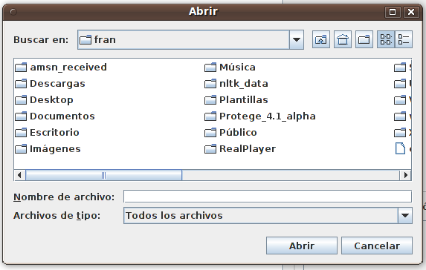
Diálogo “Guardar”
Este diálogo se mostrará cuando el usuario selecciona la opción “Guardar como” o seleccione la opción “Guardar” y el fichero actual todavía no tenga una ruta especificada donde almacenarse. A través del mismo se especifica la ruta donde almacenar el archivo. Al pulsar sobre “Guardar”, el fichero será almacenado, en cambio, si se pulsa “Cancelar” ninguna operación se llevará acabo. En ambos casos el diálogo se oculta.

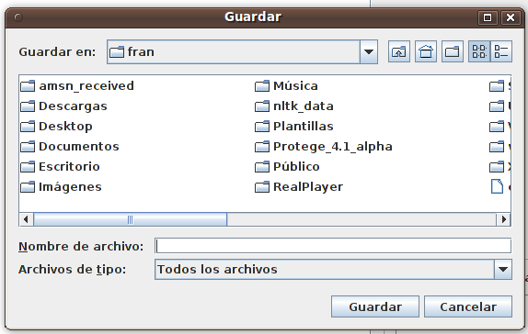
Diálogo “mientras”
Este diálogo se mostrará cuando el usuario seleccione la opción correspondiente a “Generar un bucle de código mientras”. A través del mismo se indica la condición a evaluar en la condición del mientras. Al pulsar sobre “Aceptar”, el código será generado, en cambio, si se pulsa “Cancelar” ninguna operación se llevará acabo. En ambos casos el diálogo se oculta.

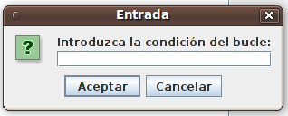
Diálogo “para”
Este diálogo se mostrará cuando el usuario seleccione la opción correspondiente a “Generar un bucle de código para”. A través del mismo se indica la variable a utilizar en el bucle. Al pulsar sobre “Aceptar”, el código será generado, en cambio, si se pulsa “Cancelar” ninguna operación se llevará acabo. En ambos casos el diálogo se oculta.
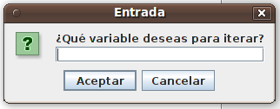

Diálogo “si”
Este diálogo se mostrará cuando el usuario seleccione la opción correspondiente a “Generar una estructura de código si”. A través del mismo se elige el tipo de estructura a generar(“si”, “si-sino” o “si{}-sino{}”). Al pulsar sobre “Aceptar”, el código será generado, en cambio, si se pulsa “Cancelar” ninguna operación se llevará acabo. En ambos casos el diálogo se oculta.
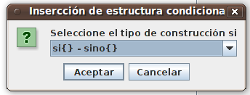

Diálogo “opcion”
Este diálogo se mostrará cuando el usuario seleccione la opción correspondiente a “Generar una estructura de código opcion”. A través del mismo se elige el número de casos de la estructura. Al pulsar sobre “Aceptar”, el código será generado, en cambio, si se pulsa “Cancelar” ninguna operación se llevará acabo. En ambos casos el diálogo se oculta.
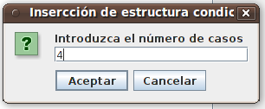

Diálogo “Saltar a la línea...”
Este diálogo se mostrará cuando el usuario pulse “Ctrl+G” o haga click sobre la zona izquierda del editor en la cual se muestran los números de línea. A través del mismo, se especifica el número de línea a la cual quiere saltar. Al pulsar sobre “Ir”, el cursor del editor saltará a la línea especificada y el diálogo se oculta.

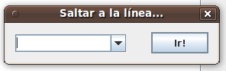
Diálogo “Nivel de depuración”
Este diálogo se mostrará cuando el usuario seleccione la opción correspondiente a “Seleccionar nivel de depuración”. A través del mismo se elige el nivel de depuración(0-2) para la siguiente interpretación. Al pulsar sobre “Aceptar”, el nuevo nivel será almacenado, en cambio, si se pulsa “Cancelar” ninguna operación se llevará acabo. En ambos casos el diálogo se oculta.

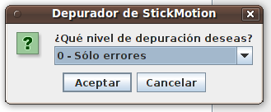
Diálogo “Ayuda”
Este diálogo se mostrará cuando el usuario seleccione la opción correspondiente a “Ayuda”. A través del mismo se muestra información de ayuda de la aplicación. Al pulsar sobre “Volver” el diálogo se oculta.
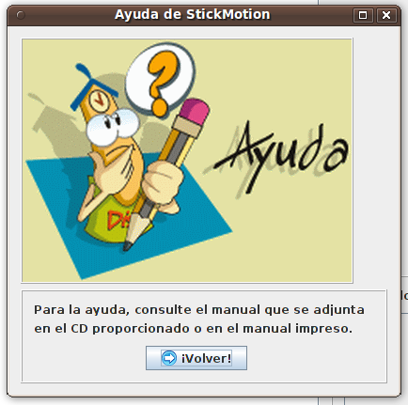

Diálogo “Sobre Sticky”
Este diálogo se mostrará cuando el usuario seleccione la opción correspondiente a “Sobre Sticky”. A través del mismo se muestra información adicional sobre el lenguaje “Sticky”. Al pulsar sobre “Volver” el diálogo se oculta.

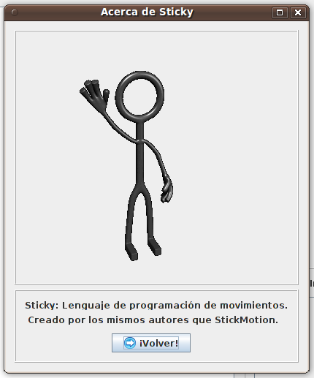
Diálogo “Acerca de...”
Este diálogo se mostrará cuando el usuario seleccione la opción correspondiente a “Acerca de...”. A través del mismo se muestra información adicional sobre la aplicación. Al pulsar sobre “Volver” el diálogo se oculta.
